**ВЕСНЯНІ КВІТИ**

**Команда яка порушує правила отримує додаткове завдання**

**Розфарбувати квітку відповідним кольором (відповідно команда втрачає дорогоцінний для перемоги час)**

**ПІДСНІЖНИК**

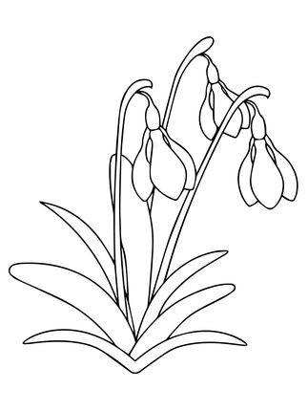

**КРОКУС (ШАФРАН)**

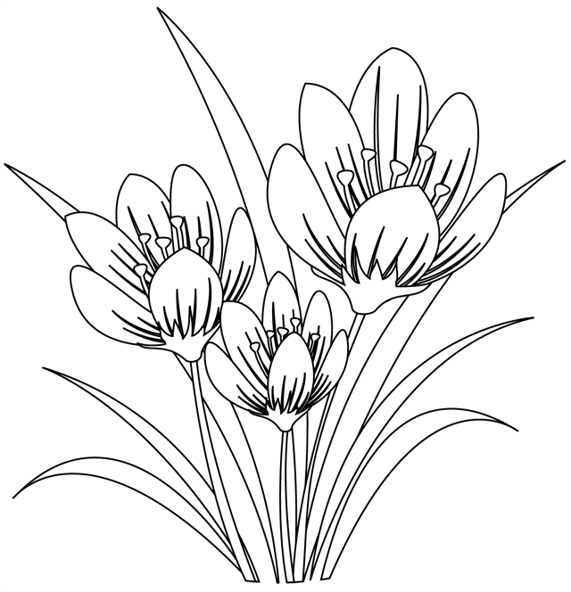

**НАРЦИС**

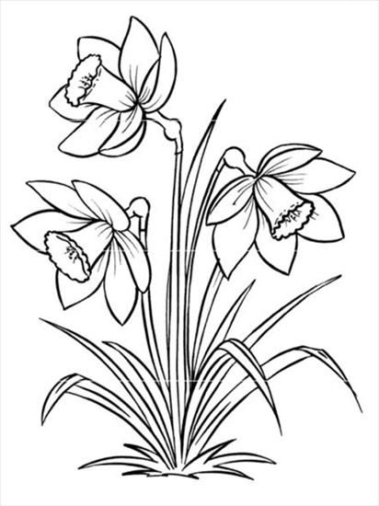

**КОНВАЛІЯ**



**ПЕРВОЦВІТ (ПРИМУЛА)**

